Литературный вечер.

17 ноября в стенах нашей школы прошел литературный вечер, посвященный поэтам Серебряного века. Организаторами данного мероприятия были члены совета старшеклассников.

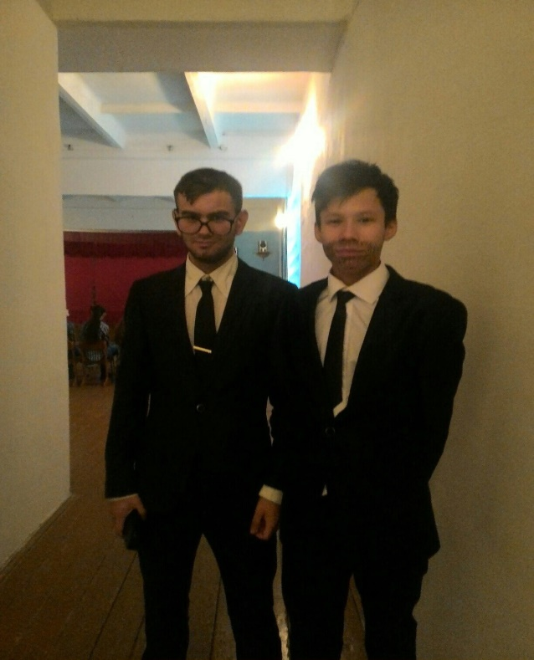 При входе в зал сразу чувствовалась атмосфера того века ,звучала классическая музыка ,а весь зал был погружен в полумрак. Но самым главным атрибутом в этот вечер была сцена ,на ней было разыграно театрализованное представление «Вечер на «башне» у Иванова». Сцена была реконструирована под комнату того времени ,на стене весел ковер (который всем зрителям напоминал обои),на середине сцены стоял стол накрытый изящной скатертью ,также ,на столе стояли свечи которые и были единственным светом в тот вечер. Возле стола стояли кресла ,на которых и сидели все

*(актеры перед началом спектакля)*

*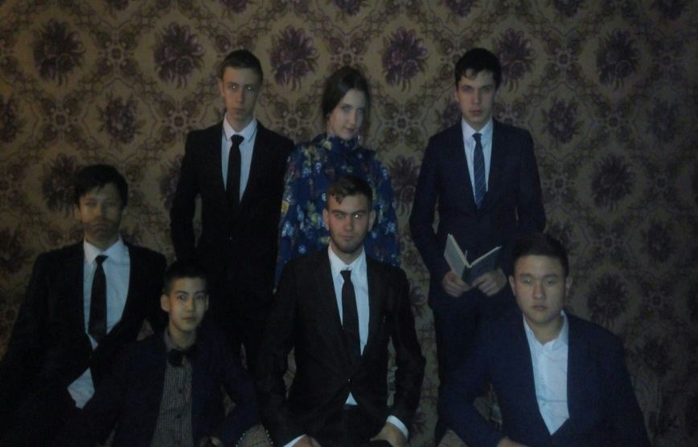*«поэты», которые обсуждали, местами даже и осуждали чуждое для них литературное течение. Все актеры так вжились в свои роли ,что выступали без малейшего волнения и напряженности . А ещё, зрителям спектакля, между сценами показывали информационную презентацию о художниках ,музыкантах и конечно же поэтах Серебряного века и их течениях .

Литературный вечер прошел с большим «аншлагом» ,после завершения мероприятия ,зрители одарили актеров бурными овациями .Надеемся данное мероприятие на долгие годы останется в памяти наших учеников и учителей! *(группа актеров ,которые играли в этот вечер)*